编号：0251-2019-2021
不符合项报告
企业名称： 宁波市昕伊达能源设备制造有限公司 不符合报告编号：01
企业下属部门: 品质部 陪同人员: 应旭宝
不符合事实描述：

查：品质部未对直读光谱仪配套使用的“合金钢成分分析标准物质”列入台账，控制管理。

不符合认证审核准则条款号：_ GB/T19022-2003 6.3.1条款__
不符合程度：主要不符合____；次要不符合__√___；
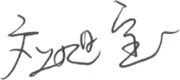
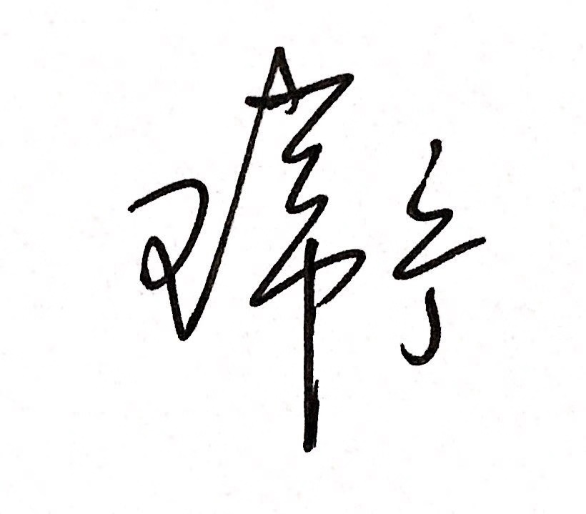
审核员(签名) 陪同人员(签名)
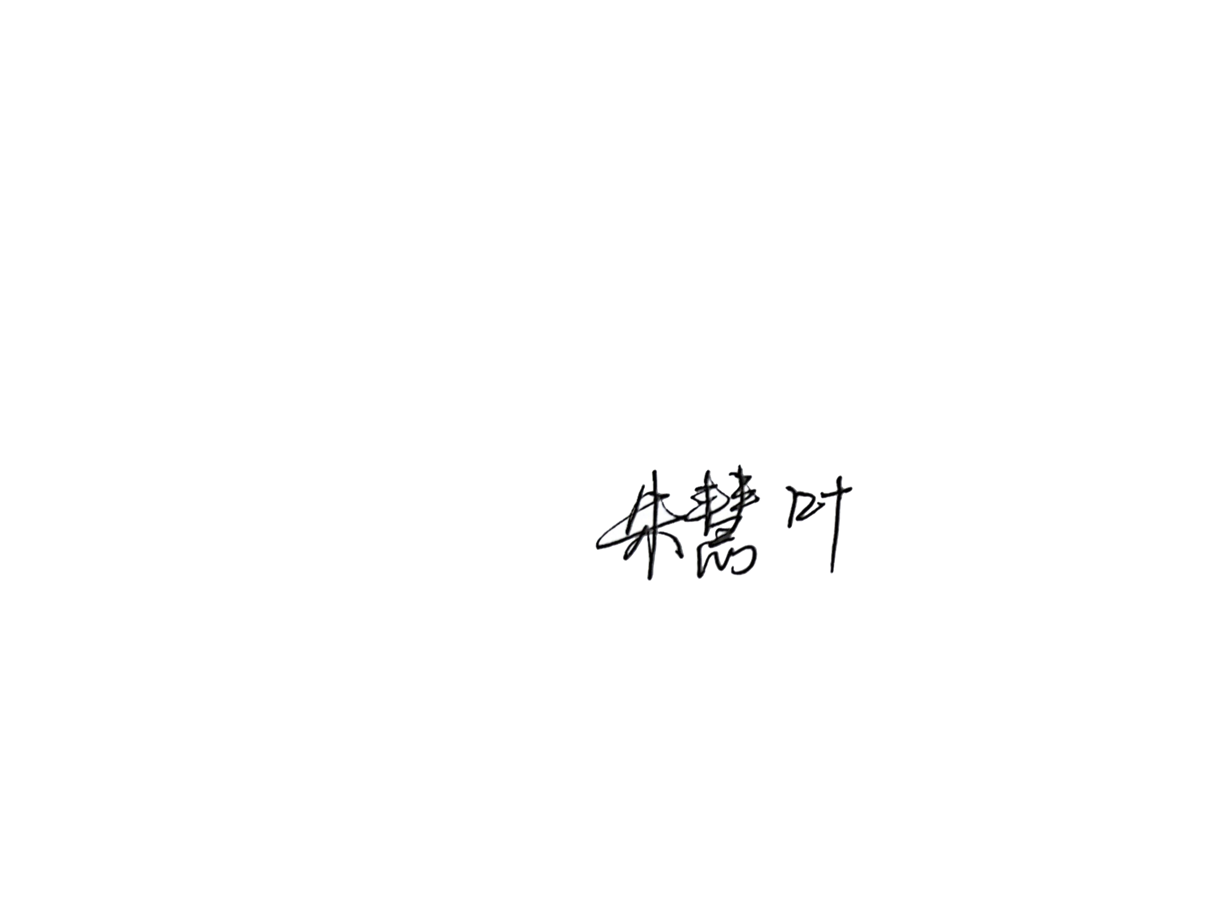
企业部门代表（签名）______ ___
日期:2021.01.15
纠正措施:
根据测量管理体系对标准物质管理要求，编制“标准物质管理台账”，将“合金钢成分分析标准物质”登记入账，进行管理。并举一反三检查公司所有使用的标准物质列入台账，控制管理。

企业部门代表签名: 审核员签名:
纠正措施完成情况:
同意以上整改措施。
公司已于2021年1月 18日完成整改，同意关闭不符合项。
审核组代表签名: 日期：2021.01.18
可另附页

